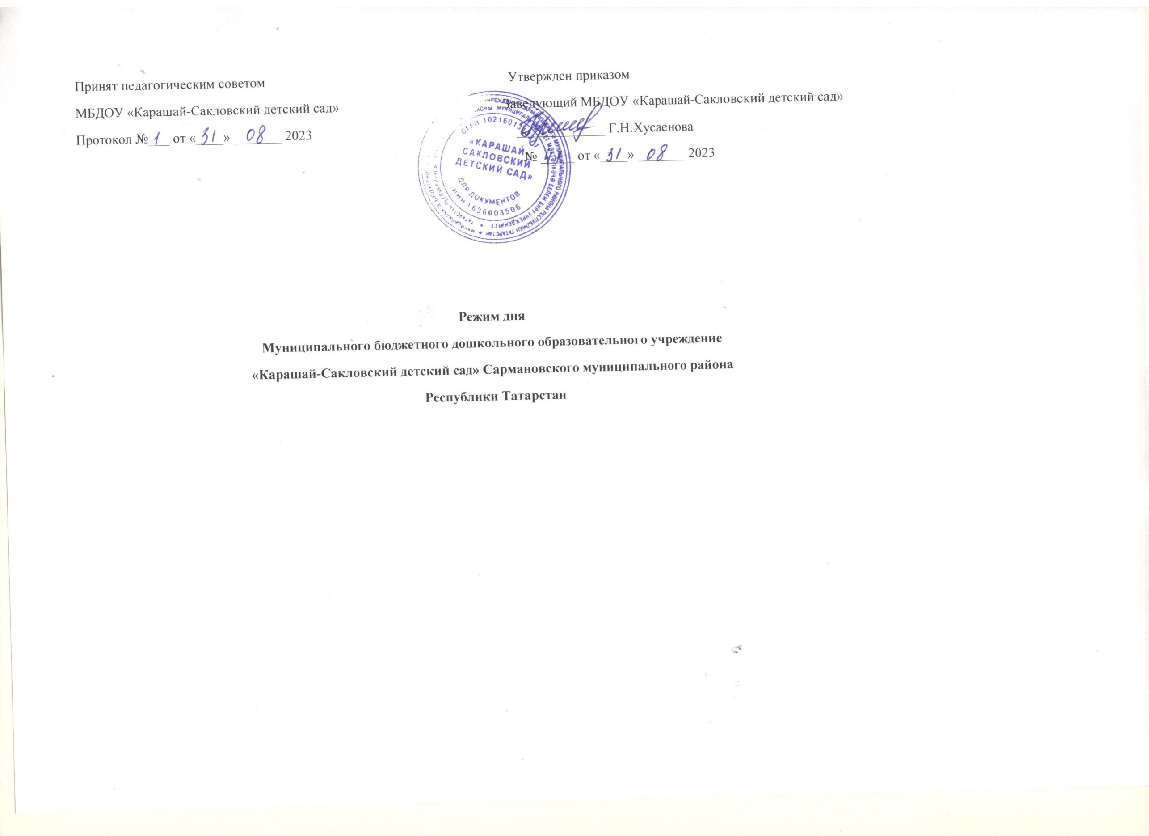

Режим дня на 2023-2024 учебный год (холодный период года)

Содержание  группа | Вторая группа раннего развития | Длитель- ность | Первая младшая группа | Длитель- ность | Вторая младшая группа | Длитель-  ность | Средняя  группа | Длитель- ность | Старшая  группа | Длитель-ность | Подготовительная  группа | Длитель-ность
Прием детей, осмотр.  Свободная игра.  Утренняя прогулка  Утренняя гимнастика. | 7.00 -7.40  7.45 - 8.10 | 1ч.10 мин | 7.00 -7.40  7.45-8.10 | 1ч.10  мин | 7.00 -7.40  7.50-8.15 | 1ч 15 мин | 7.00 –7.40  7.50-8.25 | 1ч 25мин | 7.00  -7.40  7.50-8.35 | 1ч 35 мин | 7.00 -  7.40  8.15- 8.35 | 1ч 35 мин
Подготовка к завтраку. Завтрак | 8.10 -8.45 | 35 мин | 8.10 -8.45 | 35 мин | 8.15-8.45 | 30 мин | 8.25 -8.45 | 20 мин | 8.35– 8.55 | 20 мин | 8.35 – 8.55 | 20 мин
Подготовка к образовательной деятельности,  образовательная деятельность | 8.45 – 9.00  9.00-9.10 | 15 мин  между ОД  10  мин перерыв | 8.45 – 9.00  9.00-9.10 | 15 мин перерыв между ОД  10 мин. | 8.45 –9.00  9.00-9.15  9.25-9.40 | 15мин  Перерыв между ОД  10 мин.  15мин | 8.45- 9.00  9.00-9.20  9.30-9.50 | 15 мин  20мин  10 мин перерыв  20мин | 8.55-9.00  9.00-9.25  9.35-9.55 | 5 мин  25 мин 10 перерыв  20мин | 8.55-9.00  9.00-9.30  9.40-10.10  10.20-10.50 | 5 мин  30мин  10мин пере- рыв  30мин.  10мин  30мин
Второй завтрак | 9.30 – 9.40 | 10 мин | 9.30 – 9.40 | 10 мин | 9.40 -9.50 | 10мин | 9.50-10.00 | 10 мин | 9.55-10.05 | 10 мин | 10.10-10.20 | 10 мин
Подготовка к прогулке. Прогулка | 9.40-11.40 | 2ч . | 9.40 -11.40 | 2ч. | 9.50 -11.55 | 2ч.05  мин | 10.00 -12.05 | 2ч.05 мин | 10.05 -12.10 | 2ч  05мин | 10.50 -12.20 | 2ч10 мин
Возвращение с прогулки | 11.40 -11.50 | 10 мин | 11.40 -11.50 | 10 мин | 11.55 -12.05 | 10 мин | 12.05 -12.15 | 10мин | 12.10 -12.20 | 10  мин | 12.20 -12.30 | 10 мин
Подготовка к обеду, обед | 11.50 -12.00 | 10 мин | 11.50 -12.00 | 10 мин | 12.05 -12.35 | 30 мин | 12.15 -12.45 | 30мин | 12.20 -12.50 | 30  мин | 12.30 -12.50 | 20 мин
Подготовка ко сну. Сон | 12.00 -15.00 | 3часа | 12.00 -15.00 | 3часа | 12.35 -15.00 | 2ч.25мин | 12.45 -15.00 | 2ч15 мин | 12.50 -15.00 | 2ч 10мин | 12.50 -15.00 | 2ч10 мин
Постепенный подъем, воздушные закаливающие процедуры | 15.00 -15.20 | 20  мин | 15.00 -15.20 | 20 мин | 15.00 -15.20 | 20 мин | 15.00 -15.20 | 20  мин | 15.00 -15.20 | 20  мин | 15.00 -15.20 | 20 мин
образовательная деятельность, | 15.20-15.30 | 10мин | 15.20-15.30 | 10мин |  | - |  | - | 15.20-15.45 | 25 мин | 15-20-15-50 | 30мин
Итого: Самостоятельная и совместная деятельность детей во время режимного момента | 2ч 20мин |  | 2ч 20мин |  | 2ч 35мин |  | 2ч 40мин |  | 2ч.35мин |  | 1часа 50 мин
Сон | 3часа |  | 3часа |  | 2часа 25 мин |  | 2часа 10 мин |  | 2часа130 мин |  | 2часа 10 мин
Организованная образовательная деятельность | 20 мин |  | 20 мин |  | 30 мин |  | 40 мин |  | 70 мин |  | 90 мин
Время прогулки в утреннее, дневное и вечернее время на улице | 2 часа 30мин |  | 2 часа 30мин |  | 2 часа 45мин |  | 2 часа 30мин |  | 2 часа 20мин |  | 2 часа 20 мин

Режим дня на 2023-2024 учебный год (теплый период года)

Содержание  группа | Вторая группа раннего развития | Длитель- ность | Первая младшая группа | Длитель- ность | Вторая младшая группа | Длитель-  ность | Средняя  группа | Длитель- ность | Старшая  группа | Длитель-ность | Подготовительная  группа | Длитель-ность
Прием детей, осмотр.  Свободная игра.  Утренняя прогулка  Утренняя гимнастика. | 7.00 -8.00  8.00 - 8.05 | 1ч.05 мин | 7.00 -  8.00  8.00-8.05 | 1ч.05  мин | 7.00 -8.00  8.00-8.05 | 1ч 05 мин | 7.00 –8.00  8.00-8.06 | 1ч 06мин | 7.00  -8.00  8.00-8.10 | 1ч 10 мин | 7.00 -  8.00  8.00- 8.10 | 1ч 10 мин
Подготовка к завтраку. Завтрак | 8.00 -8.40 | 40 мин | 8.10 -8.45 | 35 мин | 8.20-8.40 | 20 мин | 8.30 -8.55 | 25 мин | 8.40– 9.00 | 20 мин | 8.50 – 9.00 | 10 мин
Второй завтрак | 10.00 – 10.10 | 10 мин | 10.00 – 10.10 | 10 мин | 10.00 -10.10 | 10  мин | 10.00-10.10 | 10 мин | 10.00-10.10 | 10 мин | 10.00-10.10 | 10 мин
Подготовка к прогулке. Прогулка | 8.50-11.00 | 2ч 00 мин | 8.50 -11.00 | 2ч 00 | 8.50 -11.00 | 2ч 00  мин | 8.50 -12.00 | 3час | 8.50 -12.00 | 3ч | 8.50 -12.00 | 3ч 00 мин
Возвращение с прогулки | 11.00 -11.20 | 20 мин | 11.00 -11.20 | 20 мин | 11.00 -11.20 | 20 мин | 12.00 -1220 | 20мин | 12.00 -12.20 | 20  мин | 12.00 -12.20 | 10 мин
Подготовка к обеду, обед | 11.20 -12.00 | 40 мин | 11.20 -12.00 | 40 мин | 11.20 -12.00 | 30 мин | 12.20 -12.30 | 30мин | 12.20 -12.30 | 10  мин | 12.20 -12.30 | 10 мин
Подготовка ко сну. Сон | 12.00 -15.00 | 3часа | 12.00 -15.00 | 3часа | 12.00 -15.00 | 3ч.00мин | 12.30 -15.00 | 2ч 30 мин | 12.30 -15.00 | 2ч 30мин | 12.30 -15.00 | 2ч30 мин
Постепенный подъем, воздушные закаливающие процедуры | 15.00 -15.20 | 20  мин | 15.00 -15.20 | 20 мин | 15.00 -15.20 | 20 мин | 15.00 -15.20 | 20  мин | 15.00 -15.20 | 20  мин | 15.00 -15.20 | 20 мин
образовательная деятельность, | 15.20-15.30 | 10  мин | 15.20-15.30 | 10мин | 15.20-15.30 | 10мин | 15.20-15.30 | 10мин | 15.20-15.45 | 25мин | 15.20-15.50 | 30мин
Прогулка на свежем воздухе: самостоятельная деятельность, игры, уход детей домой | 15.30-16.00 | 30 мин | 15.30-16.00 | 30мин | 15.20-16.00 | 40мин | 15.35-16.00 | 25мин | 15.45-16.00 | 15 мин | 15.50-16.00 | 10 мин
Итого: Самостоятельная и совместная деятельность детей во время режимного момента | 2 часа 20 мин |  | 2 часа 20 мин |  | 2 часа 35 мин |  | 2 ч 40мин |  | 2 часа 35 мин |  | 1час 50 мин
Сон | 3часа |  | 3часа |  | 2часа 25 мин |  | 2часа 10 мин |  | 2часа 10 мин |  | 2часа 10 мин
образовательная деятельность, | 20мин |  | 20 мин |  | 30 мин |  | 40 мин |  | 1ч 10мин |  | 1 ч30 мин
Время прогулки в утреннее, дневное и вечернее время на улице | 2 ч 30 мин |  | 2 ч 30 мин |  | 2 ч 45 мин |  | 2 часа 30 мин |  | 2 часа 20 мин |  | 2 ч 20 мин

